CHINA CHONGQING 4Days 3Nights
ซุปตาร์...เสนห์แห่งนครฉงชิ่ง ฟรีเดย์ เที่ยวจุใจ No Shopping
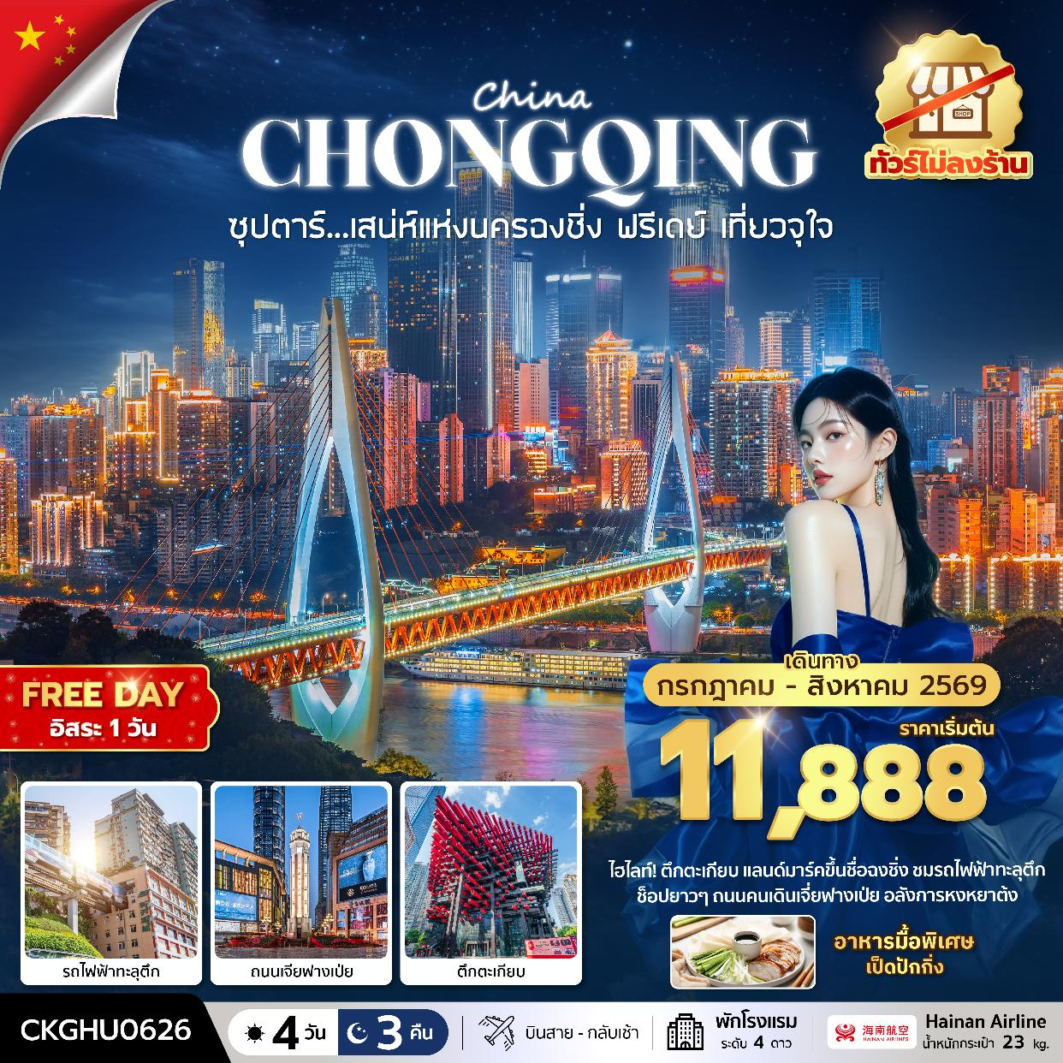
กำหนดการเดินทาง กรกฎาคม - สิงหาคม 2569
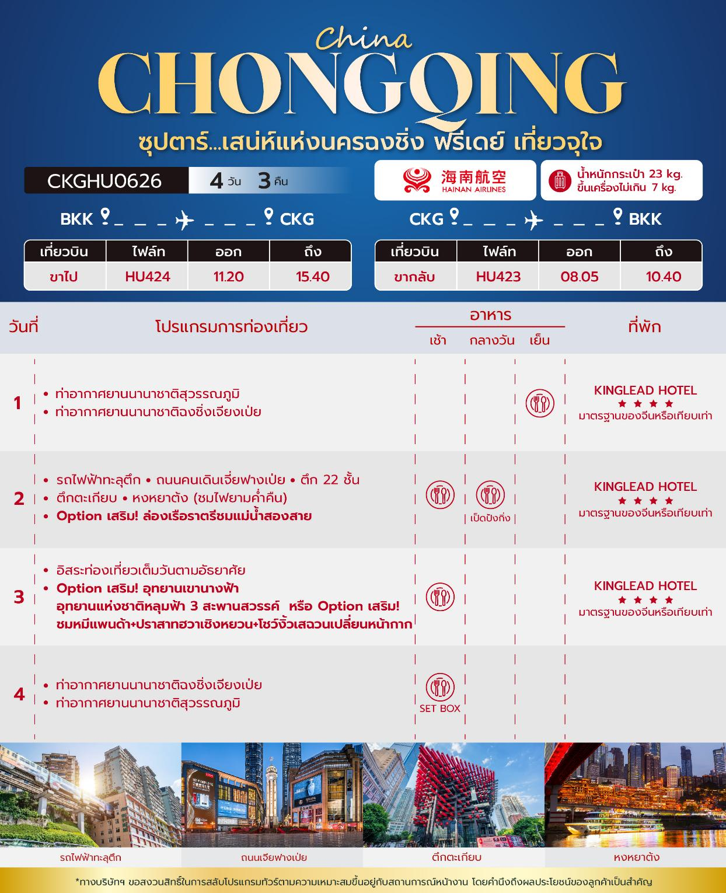
วันเดินทาง | ราคาผู้ใหญ่ | พักเดี่ยว
02 – 05 กรกฎาคม 2569 | 13,888 | 4,000
03 – 06 กรกฎาคม 2569 | 13,888 | 4,000
04 – 07 กรกฎาคม 2569 | 13,888 | 4,000
05 – 08 กรกฎาคม 2569 | 12,888 | 4,000
06 – 09 กรกฎาคม 2569 | 11,888 | 4,000
07 – 10 กรกฎาคม 2569 | 11,888 | 4,000
08 – 11 กรกฎาคม 2569 | 13,888 | 4,000
09 – 12 กรกฎาคม 2569 | 13,888 | 4,000
10 – 13 กรกฎาคม 2569 | 13,888 | 4,000
11 – 14 กรกฎาคม 2569 | 13,888 | 4,000
12 – 15 กรกฎาคม 2569 | 12,888 | 4,000
13 – 16 กรกฎาคม 2569 | 12,888 | 4,000
14 – 17 กรกฎาคม 2569 | 12,888 | 4,000
15 – 18 กรกฎาคม 2569 | 13,888 | 4,000
16 – 19 กรกฎาคม 2569 | 13,888 | 4,000
17 – 20 กรกฎาคม 2569 | 13,888 | 4,000
18 – 21 กรกฎาคม 2569 | 13,888 | 4,000
19 – 22 กรกฎาคม 2569 | 12,888 | 4,000
20 – 23 กรกฎาคม 2569 | 12,888 | 4,000
21 – 24 กรกฎาคม 2569 | 12,888 | 4,000
22 – 25 กรกฎาคม 2569 | 13,888 | 4,000
23 – 26 กรกฎาคม 2569 | 13,888 | 4,000
24 – 27 กรกฎาคม 2569 | 13,888 | 4,000
25 – 28 กรกฎาคม 2569  (วันเฉลิมพระชนมพรรษารัชกาลที่ 10) | 14,888 | 4,000
26 – 29 กรกฎาคม 2569  (วันเฉลิมพระชนมพรรษารัชกาลที่ 10, วันอาสาฬหบูชา, วันเข้าพรรษา) | 14,888 | 4,000
27 – 30 กรกฎาคม 2569  (วันเฉลิมพระชนมพรรษารัชกาลที่ 10, วันอาสาฬหบูชา, วันเข้าพรรษา) | 14,888 | 4,000
28 – 31 กรกฎาคม 2569  (วันเฉลิมพระชนมพรรษารัชกาลที่ 10, วันอาสาฬหบูชา, วันเข้าพรรษา) | 14,888 | 4,000
29 กรกฎาคม – 01 สิงหาคม 2569  (วันอาสาฬหบูชา, วันเข้าพรรษา) | 14,888 | 4,000
30 กรกฎาคม – 02 สิงหาคม 2569  (วันเข้าพรรษา) | 14,888 | 4,000
31 กรกฎาคม – 03 สิงหาคม 2569 | 13,888 | 4,000
01 – 04 สิงหาคม 2569 | 14,888 | 4,000
02 – 05 สิงหาคม 2569 | 13,888 | 4,000
03 – 06 สิงหาคม 2569 | 13,888 | 4,000
04 – 07 สิงหาคม 2569 | 13,888 | 4,000
05 – 08 สิงหาคม 2569 | 14,888 | 4,000
06 – 09 สิงหาคม 2569 | 14,888 | 4,000
07 – 10 สิงหาคม 2569 | 14,888 | 4,000
08 – 11 สิงหาคม 2569 | 14,888 | 4,000
09 – 12 สิงหาคม 2569 (วันแม่แห่งชาติ) | 15,888 | 4,000
10 – 13 สิงหาคม 2569 (วันแม่แห่งชาติ) | 15,888 | 4,000
11 – 14 สิงหาคม 2569 (วันแม่แห่งชาติ) | 15,888 | 4,000
12 – 15 สิงหาคม 2569 (วันแม่แห่งชาติ) | 15,888 | 4,000
13 – 16 สิงหาคม 2569 | 14,888 | 4,000
14 – 17 สิงหาคม 2569 | 14,888 | 4,000
15 – 18 สิงหาคม 2569 | 14,888 | 4,000
16 – 19 สิงหาคม 2569 | 13,888 | 4,000
17 – 20 สิงหาคม 2569 | 13,888 | 4,000
18 – 21 สิงหาคม 2569 | 13,888 | 4,000
19 – 22 สิงหาคม 2569 | 14,888 | 4,000
20 – 23 สิงหาคม 2569 | 14,888 | 4,000
21 – 24 สิงหาคม 2569 | 14,888 | 4,000
22 – 25 สิงหาคม 2569 | 14,888 | 4,000
23 – 26 สิงหาคม 2569 | 13,888 | 4,000
24 – 27 สิงหาคม 2569 | 13,888 | 4,000
25 – 28 สิงหาคม 2569 | 13,888 | 4,000
26 – 29 สิงหาคม 2569 | 14,888 | 4,000
27 – 30 สิงหาคม 2569 | 14,888 | 4,000
28 – 31 สิงหาคม 2569 | 14,888 | 4,000
29 สิงหาคม – 01 กันยายน 2569 | 14,888 | 4,000
30 สิงหาคม – 02 กันยายน 2569 | 13,888 | 4,000
31 สิงหาคม – 03 กันยายน 2569 | 13,888 | 4,000
ราคาไม่รวมค่าทิปมัคคุเทศก์ท้องถิ่น คนขับรถท้องถิ่น
ตามธรรมเนียม ท่านละ 1,500 บาท/ท่าน/ทริป (ยกเว้นเด็กต่ำกว่า 2 ขวบ)
สำหรับหัวหน้าทัวร์จากเมืองไทย (ตามความพึงพอใจในการบริการ)
ราคาเด็กอายุต่ำกว่า 2 ปี (INFANT) ราคา 4,000 บาท / ท่าน

วันแรก ท่าอากาศยานนานาชาติสุวรรณภูมิ – ท่าอากาศยานนานาชาติฉงชิ่งเจียงเป่ย

08.30 น. สมาชิกทุกท่านพร้อมกัน ณ ท่าอากาศยานนานาชาติสุวรรณภูมิ ชั้น 4 ประตู 10 เคาน์เตอร์ W ก่อนนำท่านไปเช็คอินที่เคาน์เตอร์สายการบิน ไห่หนานแอร์ไลน์ (HU) โดยมีหัวหน้าทัวร์และเจ้าหน้าที่ส่งทัวร์ คอยต้อนรับและแจกเอกสารการเดินทาง จากนั้นนำท่านเช็คอินและโหลดสัมภาระ
*น้ำหนักกระเป๋าโหลด 23 กก. และกระเป๋าถือขึ้นเครื่อง 7 กก. / ท่าน
11.20 น. ออกเดินทางสู่ นครฉงชิ่ง โดยสายการบิน ไห่หนานแอร์ไลน์ (HU) เที่ยวบินที่ HU424 (มีอาหารบริการบนเครื่อง)
15.40 น. เดินทางถึง ท่าอากาศยานนานาชาติฉงชิ่งเจียงเป่ย (นครฉงชิ่ง) 1 ใน 4 นครที่อยู่ภายใต้การบริหารโดยตรงของรัฐบาลกลางของประเทศจีน ผ่านพิธีตรวจคนเข้าเมืองและศุลกากรเรียบร้อยแล้วนำท่านรับสัมภาระ (เวลาท้องถิ่นประเทศจีนเร็วกว่าเวลาประเทศไทย 1 ชั่วโมง) จากนั้นนำท่านทานอาหารเย็นและเข้าสู่ที่พัก

ค่ำ รับประทานอาหารค่ำ ณ ภัตตาคาร
ที่พัก KINGLEAD HOTEL โรงแรมระดับ 4 ดาว หรือเทียบเท่า

วันที่สอง รถไฟฟ้าทะลุตึก - ถนนคนเดินเจี่ยฟางเป่ย - ตึก 22 ชั้น – ตึกตะเกียบ - หงหยาต้ง (ชมไฟยามค่ำคืน) - Option เสริม! ล่องเรือราตรีชมแม่น้ำสองสาย

เช้า บริการอาหารเช้า ณ ห้องอาหารของโรงแรม
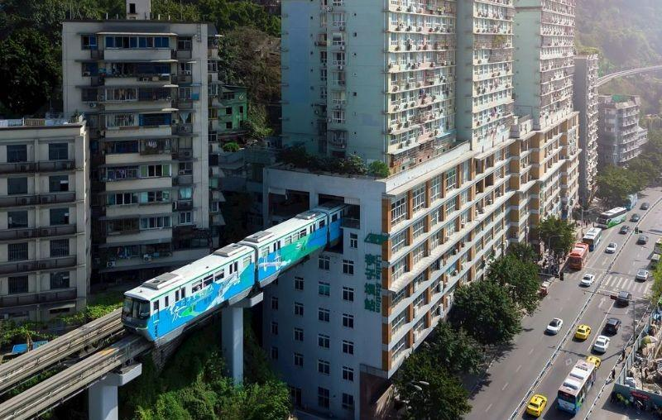
นำท่านชม รถไฟฟ้าทะลุตึก (Liziba Station) รถไฟชนิดพิเศษที่ถูกสร้างขึ้นบนตึกสูงถึง 19 ชั้น โดยนักวางแผนได้ทำการสร้างสถานี Liziba Station ในอาคารที่มีประชาชนพักอาศัยอยู่อย่างหนาแน่น ตั้งแต่ตึกชั้นที่ 6 ไปจนถึงขั้นที่ 8 โดยให้ประชาชนที่อยู่ในพื้นที่บริเวณนั้นสามารถใช้บริการรถไฟจากสถานีดังกล่าวได้อย่างสะดวกสบาย

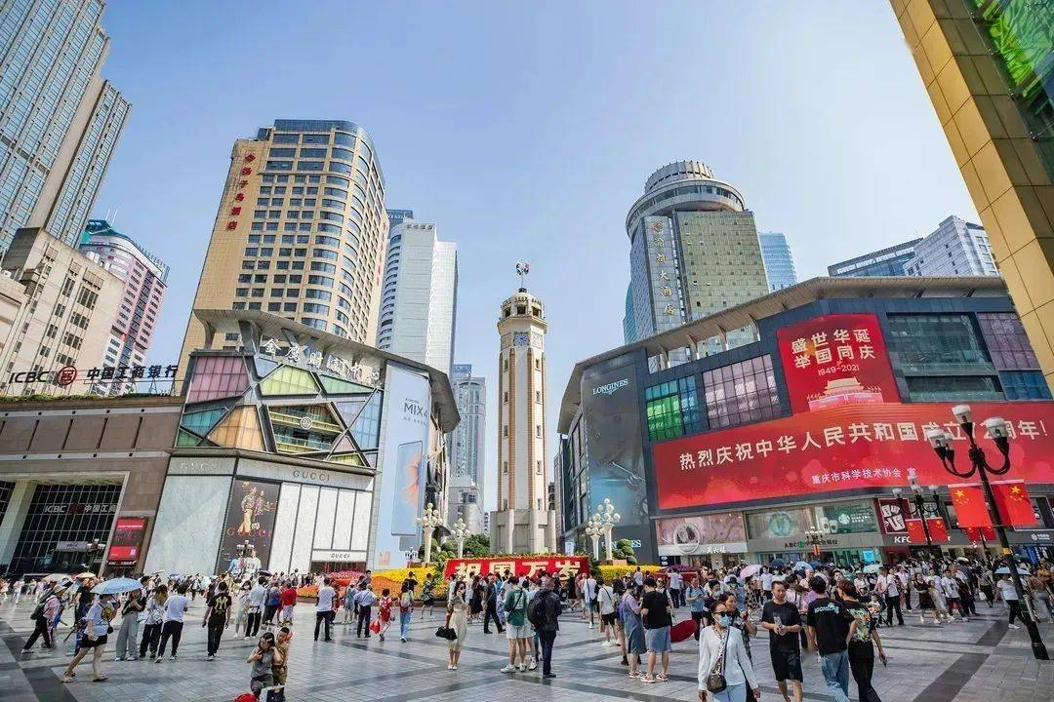
นำท่านไป ถนนคนเดินเจี่ยฟางเป่ย ตั้งอยู่บริเวณอนุสาวรีย์ปลดแอก ซึ่งสร้างขึ้นเพื่อรำลึกถึงชัยชนะในการทำสงครามกับญี่ปุ่น แต่ปัจจุบันกลายเป็นศูนย์กลางทางการค้าขนาดใหญ่ ใจกลางเมือง เต็มไปด้วยร้านค้ามากกว่า 3,000 ร้าน ซึ่งมีทั้งอาหาร ช้อปปิ้งมอลล์ขนาดใหญ่

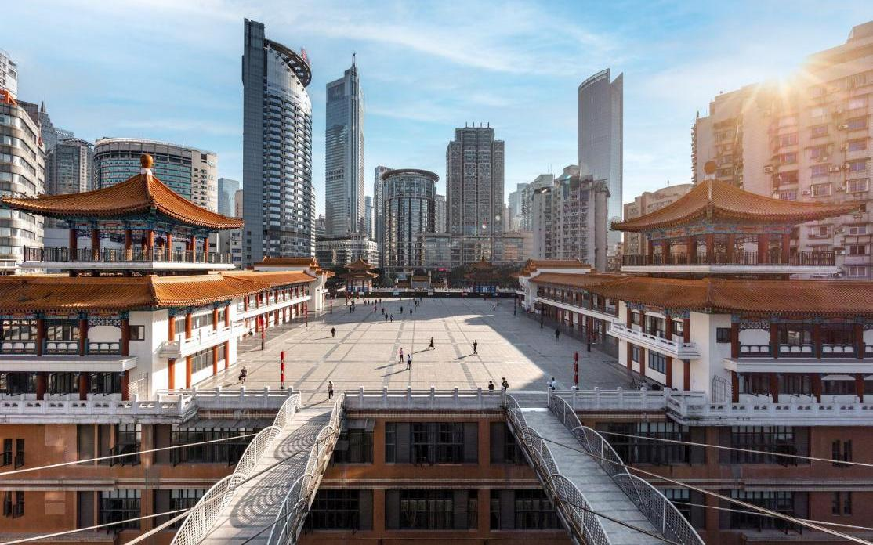
จากนั้นนำท่านสู่ ตึก 22 ชั้น (Kuixing Building) ตึกสุดแปลกในเมืองฉงชิ่ง มีการสร้างสะพานลอยฟ้าเชื่อมต่อตึกทั้งสองหลังขึ้นที่ชั้น 22 ขนานกัน 2 สะพาน มีความยาว 23 เมตร มีลวดสลิงยึดดึงไว้อีก 8 เส้น เพื่อให้ผู้คนได้ใช้เดินข้ามเพื่อย่นระยะเวลาในการเดินทางจากตึกหนึ่งไปอีกตึกหนึ่ง ซึ่งนอกจากจะช่วยย่นระยะเวลาแล้ว ยังได้ชมวิวทิวทัศน์ข้างล่างและบริเวณรอบๆ ได้อย่างตื่นตาตื่นใจ

เที่ยง รับประทานอาหารกลางวัน ณ ภัตตาคาร พิเศษ!! เมนู เป็ดปักกิ่ง
นำท่านถ่ายรูปกับ ตึกตะเกียบ (Chongqing Art Gallery) เป็นพิพิธภัณฑ์ที่ได้รับการออกแบบและได้รับแรงบันดาลใจจากองค์ประกอบทางสถาปัตยกรรม ที่ซับซ้อนของ Huguang Guild Hall ซึ่งเป็นโครงสร้างทางประวัติศาสตร์ อาคารประกอบด้วยส่วนประกอบโครงสร้างสีแดงและสีดำ พิพิธภัณฑ์ศิลปะฉงชิ่ง ถือกำเนิดมาจากโรงละคร Guotai Grand Theatre และได้พัฒนาจนกลายเป็นสถาบันทางวัฒนธรรมที่มีชีวิตชีวาซึ่งรวบรวมจิตวิญญาณของฉงชิ่งเอาไว้ อีกทั้งยังรักษาประเพณีดั้งเดิมไปพร้อมๆ กับการเปิดรับนวัตกรรม ทำให้ที่นี่เป็นแหล่งรวมแห่งความคิดสร้างสรรค์และวัฒนธรรมของเมืองฉงชิ่ง
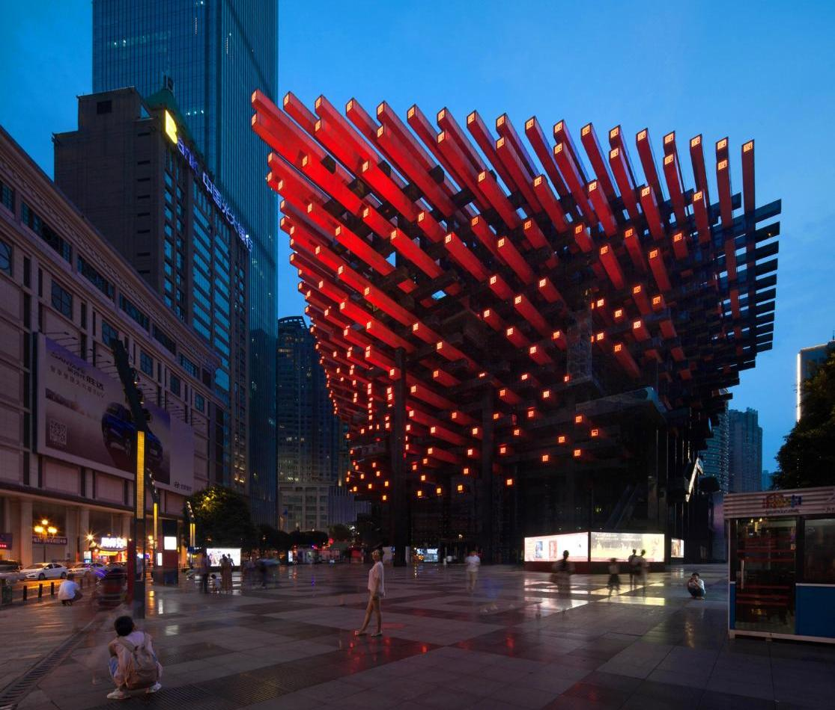
จากนั้นนำท่านเดินทางสู่ หงหยาต้ง (Hongyadong) อาคารคอมเพล็กซ์ขนาดใหญ่สูง 16 ชั้น ตั้งอยู่ริมฝั่งแม่น้ำเจียหลิง ภายในมีร้านค้า ร้านอาหาร โรงแรม ร้านขายสินค้าที่ระลึก ฯลฯ ที่นี่ยามค่ำคืนถือเป็นจุดนัดพบพักผ่อนของชาวเมือง และจุดชมวิวชั้นดี อีกทั้งยังเป็นจุดถ่ายรูปที่สำคัญของนักท่องเที่ยวอีกด้วย พร้อมชมไฟยามค่ำคืนของสถาปัตยกรรมจีนโบราณ โดดเด่นตระหง่านเป็นเอกลักษณ์ของเมืองฉงชิ่ง

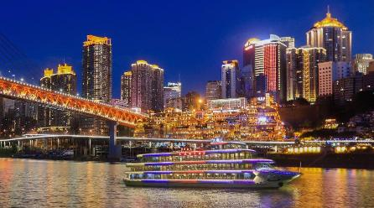
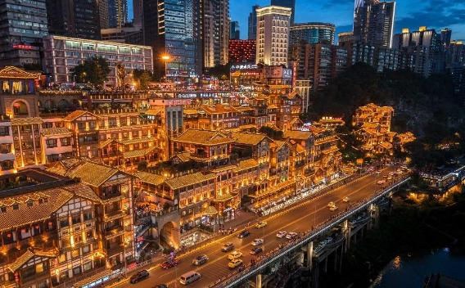
Option เสริม! ล่องเรือราตรีชมแม่น้ำสองสาย ที่เมืองฉงชิ่ง ระหว่างการล่องเรือคุณจะได้ชมวิวเมืองยามค่ำคืนที่ส่องประกายระยิบระยับ ตึกสูงระฟ้าและอาคารเก่าแก่ถูกประดับประดาด้วยแสงไฟหลาก และจุดเด่นของเมืองอย่าง "หงหยาต้ง" (Hongyadong) ให้คุณได้เห็นความยิ่งใหญ่และความทันสมัยของเมืองฉงชิ่งจากมุมมองที่แตกต่างออกไป
*ราคาทัวร์นี้ยังไม่รวมค่าบริการ สำหรับท่านที่สนใจ จะมีค่าบริการท่านละ 300 หยวน (ราคาอาจมีการเปลี่ยนแปลง กรุณาตรวจสอบราคาก่อนซื้ออีกครั้ง)*
ค่ำ อิสระอาหารค่ำ ณ หงหยาต้ง
ที่พัก KINGLEAD HOTEL โรงแรมระดับ 4 ดาว หรือเทียบเท่า

วันที่สาม อิสระท่องเที่ยวเต็มวันตามอัธยาศัย - Option เสริม! อุทยานเขานางฟ้า - อุทยานแห่งชาติหลุมฟ้า 3 สะพานสวรรค์ หรือ Option เสริม! ชมหมีแพนด้า+ปราสาทฮวาเชิงหยวน+โชว์งิ้วเสฉวนเปลี่ยนหน้ากาก

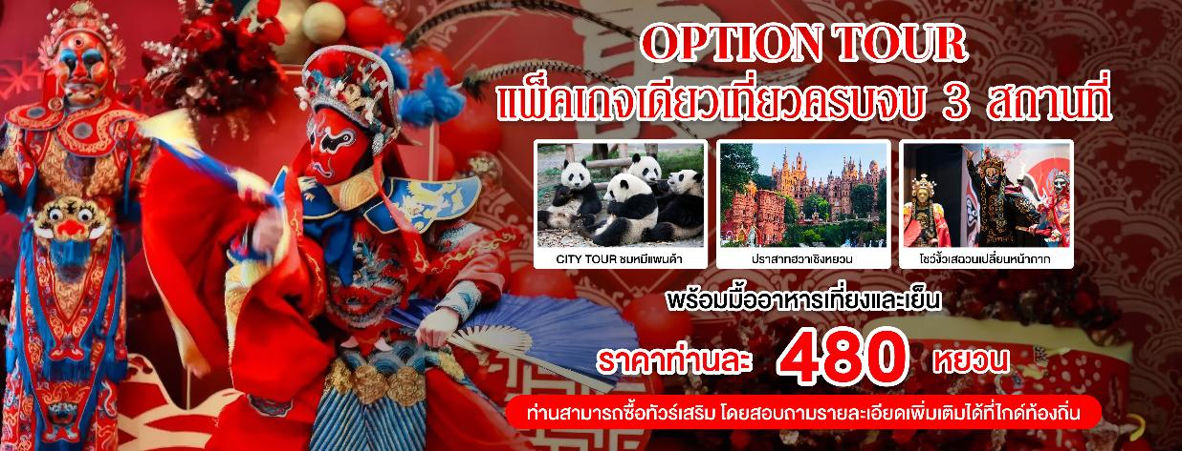
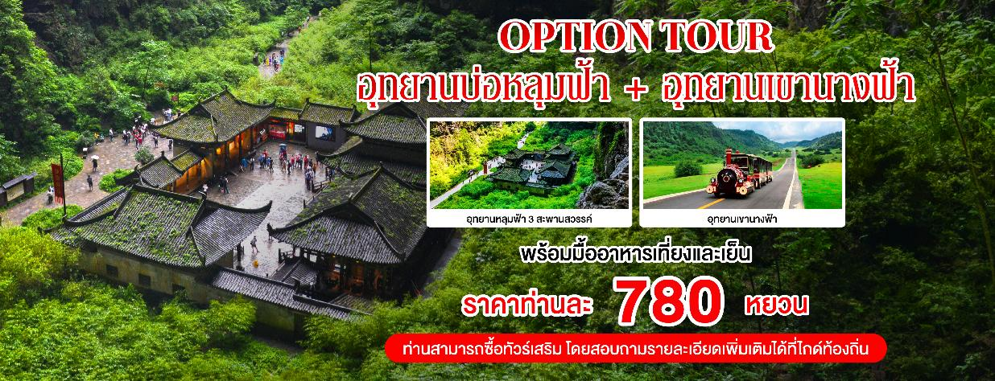
เช้า บริการอาหารเช้า ณ ห้องอาหารของโรงแรม *ท่านสามารถเลือกซื้อออปชั่นได้ 1 อย่าง
*ราคานี้สำหรับ 10 ท่านขึ้นไป หากผู้ซื้อ Option ไม่ถึง 10 ท่าน ราคาจะมีการเปลี่ยนแปลง หรืออาจมีการนำเสนอทางเลือก Option อื่นๆเพิ่มเติม ทั้งนี้จะเป็นไปตามดุลยพินิจของไกด์ท้องถิ่น*
อิสระอาหารกลางวันและอาหารค่ำ
ที่พัก KINGLEAD HOTEL โรงแรมระดับ 4 ดาว หรือเทียบเท่า
วันที่ห้า ท่าอากาศยานนานาชาติฉงชิ่งเจียงเป่ย - ท่าอากาศยานนานาชาติสุวรรณภูมิ

เช้า บริการอาหารเช้า แบบ SET BOX
สมควรแก่เวลานัดหมาย พาทุกท่านเดินทางสู่ ท่าอากาศยานนานาชาติฉงชิ่งเจียงเป่ย เพื่อเดินทางกลับประเทศไทย
08.05 น. นำท่านเดินทางสู่ ประเทศไทย โดยสายการบิน ไห่หนานแอร์ไลน์ (HU) เที่ยวบินที่ HU423 (มีอาหารบริการบนเครื่อง)
10.40 น. เดินทางถึง ท่าอากาศยานนานาชาติสุวรรณภูมิ ประเทศไทย โดยสวัสดิภาพ พร้อมความประทับใจ

+++++++++++++++++++++++++++++++++++
